Муниципальное автономное дошкольное образовательное учреждение «Детский сад №58»

Отчёт о проведении “Месячника безопасности 2025”
в подготовительной группе.
Подготовила: воспитатель
Червякова Н.А.
Отчёт о проведении месячника безопасности в подготовительной группе.
Одной из главных целей в работе с детьми нашего детского сада, является воспитание у дошкольников ответственного отношения к личной и общественной безопасности и формирование у них опыта безопасной жизнедеятельности. в соответствии с планом недели безопасности в старшей группе проводились следующие мероприятия с детьми, которые имели определённую тематическую направленность.
В соответствии с планом мероприятий по проведению месячника безопасности в ДОУ, в целях повышения безопасности детей в начале учебного года, а также восстановления после летних каникул навыков безопасного поведения на дороге и в транспорте, адекватных действий при угрозе возникновения опасных и чрезвычайных ситуаций в подготовительной группе были проведены следующие мероприятия. Для родителей были проведены консультации « Дисциплинированность и бдительность – в чем выражается их взаимосвязь", "Воспитание навыков безопасности поведения у дошкольников при пожаре", "О личной безопасности детей дома и на улице", "Терроризм на просторах интернета» и многое другое. На родительском собрании поговори о ПДД. Родителям были вручены памятки .
С детьми были проведены беседы такие как: “ как правильно переходить дорогу”, “ огонь друг или враг”, “ съедобные и не съедобные грибы”, “ не тронь незнакомые предметы”, “ не разговаривай с незнакомыми людьми”, “ что нужно делать если потерялся” «Если начался пожар,» и д.р.

Поиграли в настольные игры : « Как избежать неприятностей», «Опасные ситуации»,

«Назови опасные предметы», «Служба спасения: 01, 02, 03», «Горит – не горит»; «Кому что нужно для работы?».
Оформили выставку рисунков «Опасные ситуации»
Сходили к перекрёстку посмотрели за работой светофора и вспомнили какие бывают виды светофоров.
Посмотрели театральную постановку « Осенняя фантазия» где герои подробно рассказали о том с чем не стоит играть и баловаться.
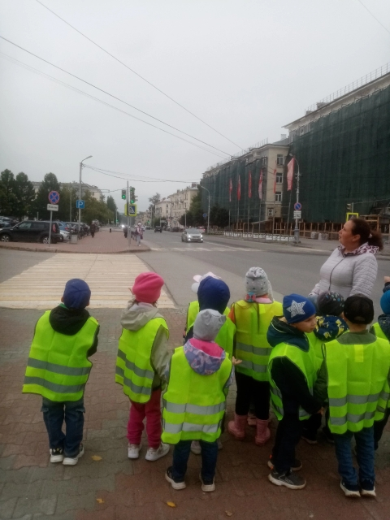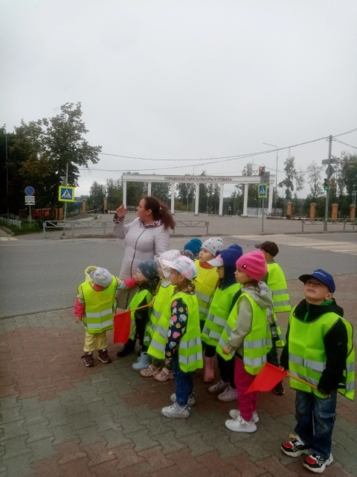

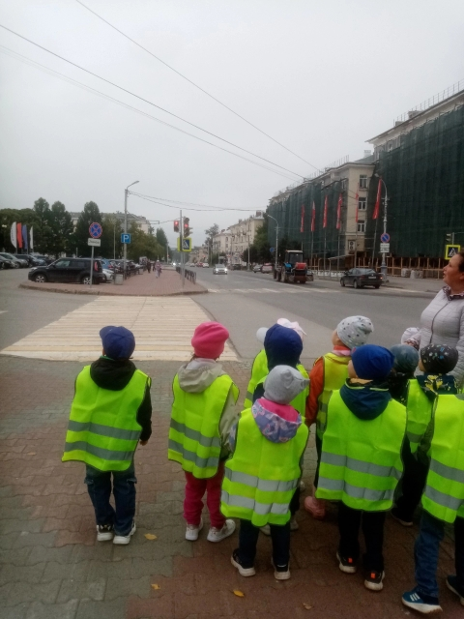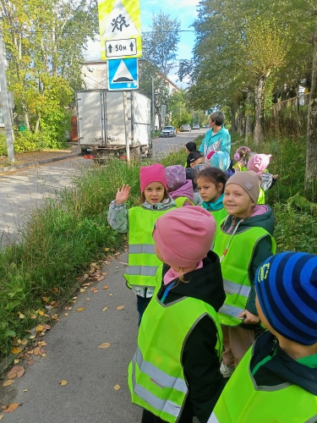

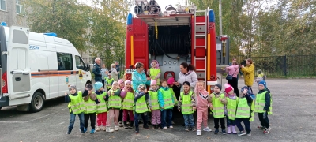

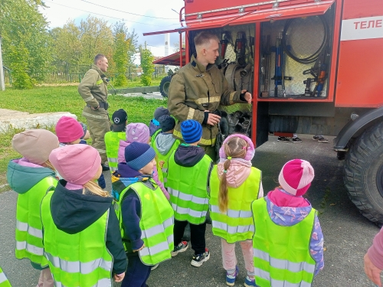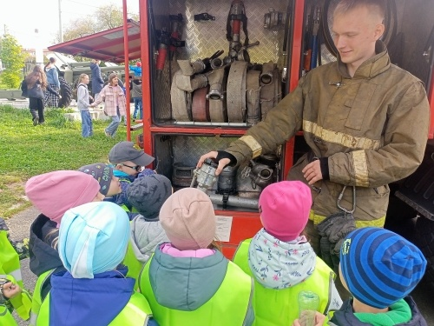

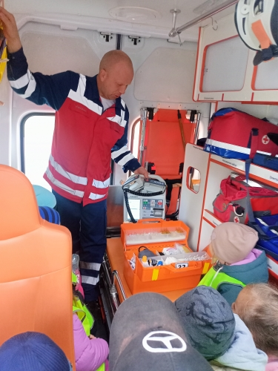

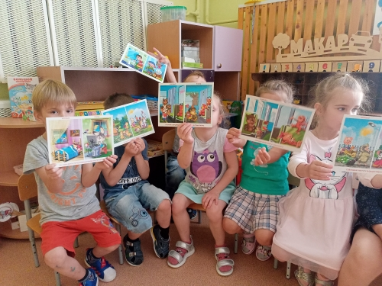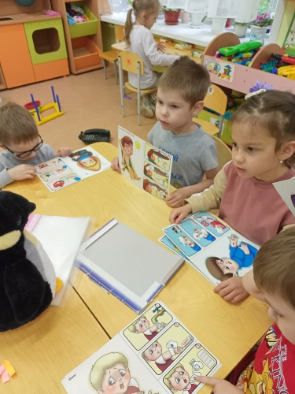

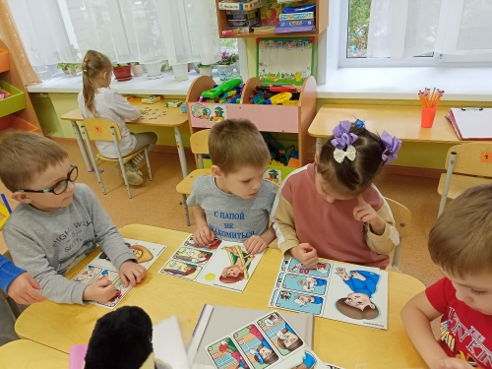

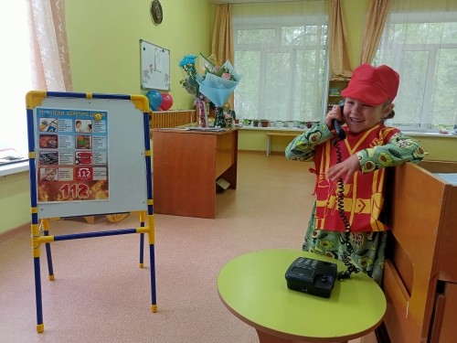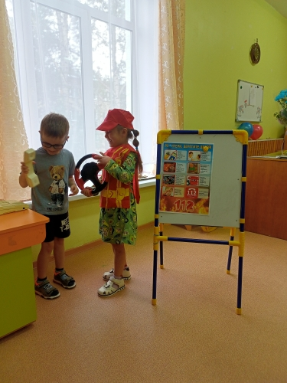

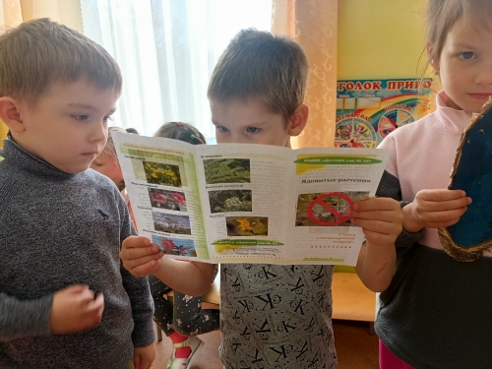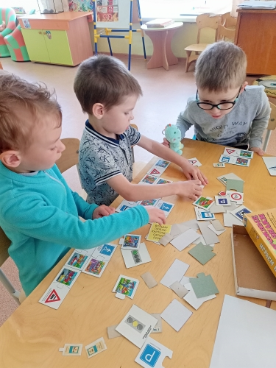

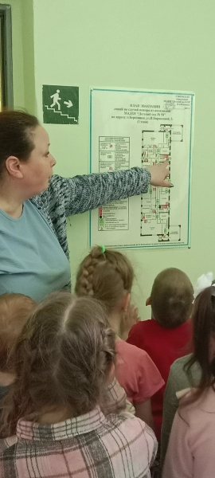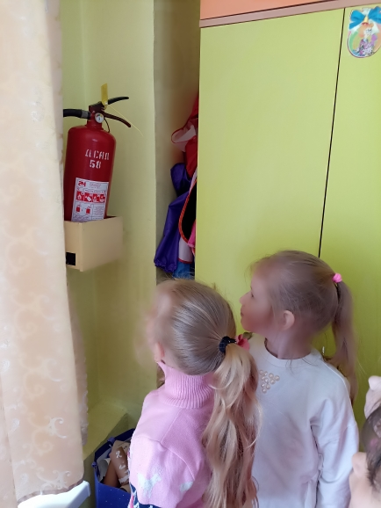
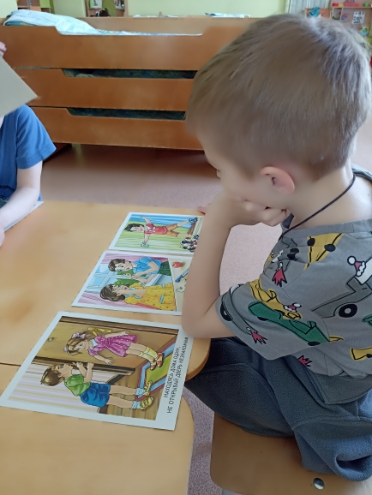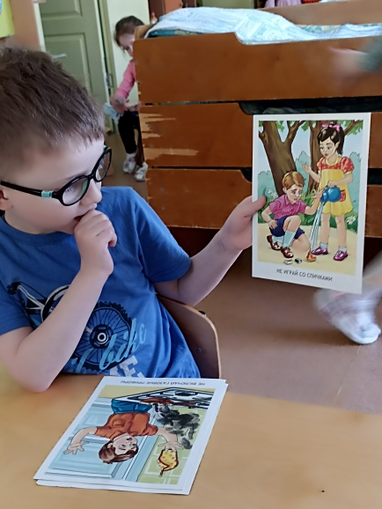
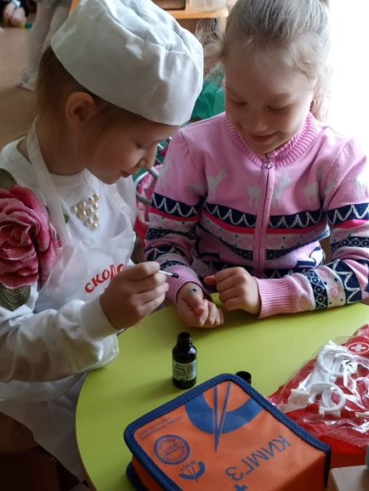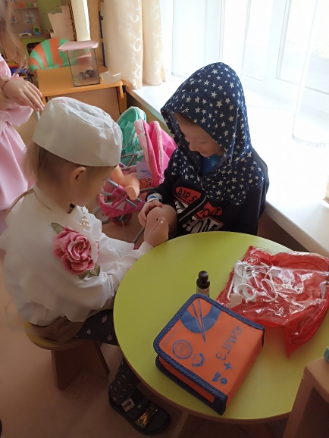
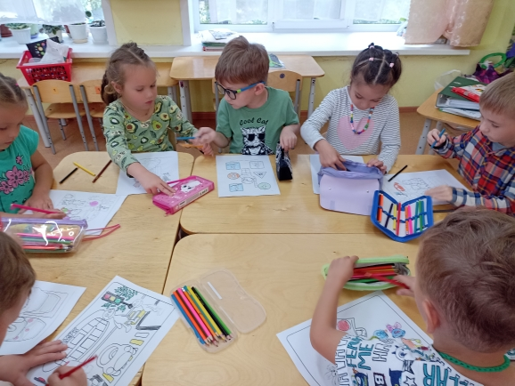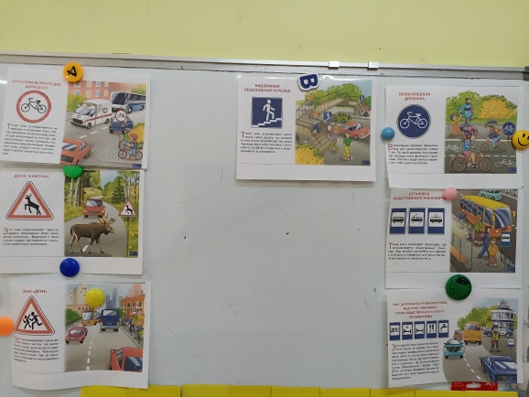

Для родителей была подготовлена информация по ПДД и по ОБЖ
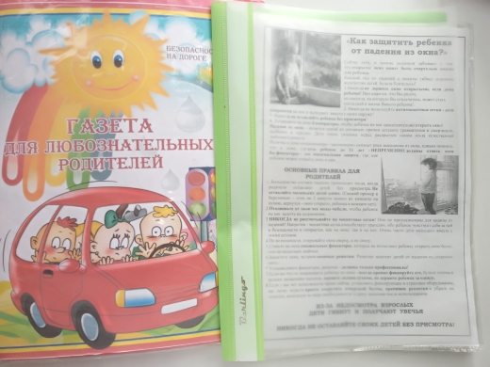
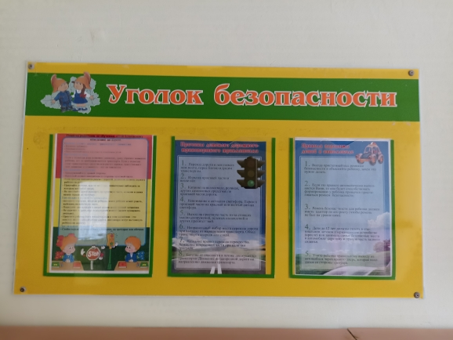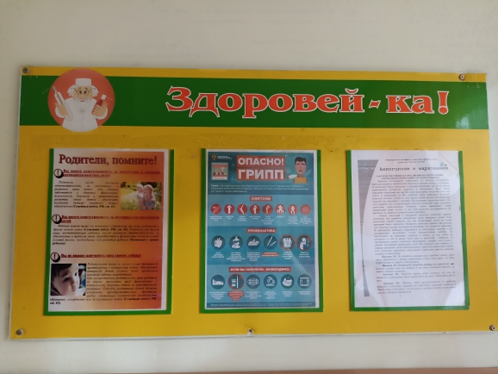

Почитали книги : по пожарной безопасности
- Волынский Т. Кошкин дом.

- Голосов П. Сказка о заячьем теремке и опасном коробке.
- Маршак С. Кошкин дом. Вчера и сегодня (отрывок). Пожар. Рассказ о неизвестном герое.
- Михалков С. Дядя Степа (отрывок).
- Новичихин Е. Ноль — один. Спички.
- Оленев К. Красная машина
- Сухомлинский В. Воробышек и огонь.
- Фетисов Т. Куда спешат красные машины.
- Холин И. Как непослушная хрюшка едва не сгорела.
- Хоринская Е. Спичка-невеличка
- Чуковский К. Путаница.
Художественная литература
по безопасному поведению в природе
- «Хитрые ласки» (Г. Шалаева).
- «Что нельзя купить?» (В. Орлова).
- «Наша планета» (Я. Аким)
- Сказка «На лесной тропинке» (Т. Шорыгина).
- «Советы лесной мышки» (Т. Шорыгина).
- «Не ешь незнакомые ягоды в лесу» (Г. Шалаева)
- «Ландыш» (Е. Серова)
Художественная литература по ПДД
- Головко «Дорожные знаки»;
- Кожевников В. «Светофор»;
- Маршак С. «Светофор»;
- Михалков С. «Дядя Стёпа – милиционер»;
- Пишумов Я. «Пешеходный светофор», «Посмотрите, постовой», Пляцковский И. «Светофор»;
- Семернин В. «Запрещается – разрешается»;
- Юрмин Г. «Любопытный мышонок»;
- Гангов А. «Кто храбрей?»;
- Иванов А. «Как неразлучные друзья дорогу переходили»; Кончаловская Н. «Самокат»;
- Михалков «Моя улица»
Пословицы по пожарной безопасности
Слёзы пожара не тушат.
Искру туши до пожара, беду отводи до удара.
Сену с огнём не ужиться
Спички не тронь, в спичках огонь.
Упустишь огонь – не потушишь.
Искра мала, да пламень велик.
Не шути с огнём – обожжешься.
Спички не игрушка, огонь не забава.
Не играй, кошка, с огнём, обожжёшься.
Огонь - не вода, схватит – не выплывешь.
Где огонь, там и дым.
Дыма без огня не бывает.
Спичка – невеличка, а огонь великан.
Дорого при пожаре и ведро воды.
Огонь хороший слуга, но плохой хозяин.
Как бы мал огонёк не был, всегда от него дым.
ля родителей были выложены в группе следующие консультации и памятки: 